金蝶云教学软件操作指南
序号 | 教学平台 | 试用账号 | 初始密码
1 | E云（教材平台） | sj20230910 | sj20230910
2 | 大数据平台（操作平台） | cdpx001~cdpx030（30个） | 123456
3 | 轻分析（操作平台） | cdpx001~cdpx030（30个） | 888888

1、E云教学平台：打开网址http://124.71.26.59:9050，输入提供的教学账号和密码登录
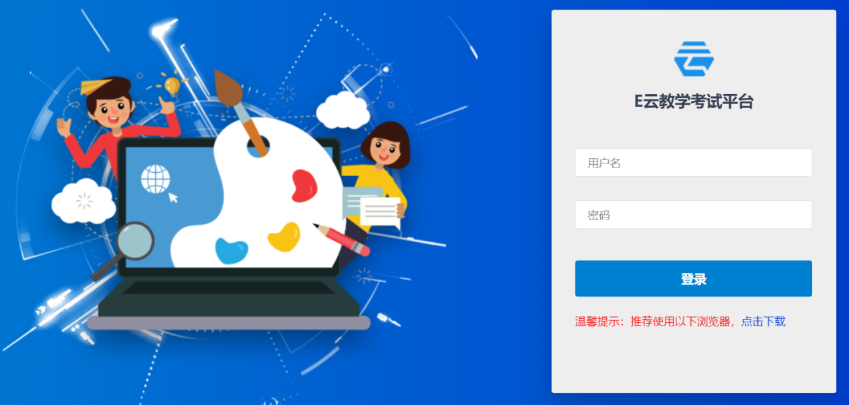
2、登录之后，可以在线查看已开通的教学资源（包含课件、教材和视频）
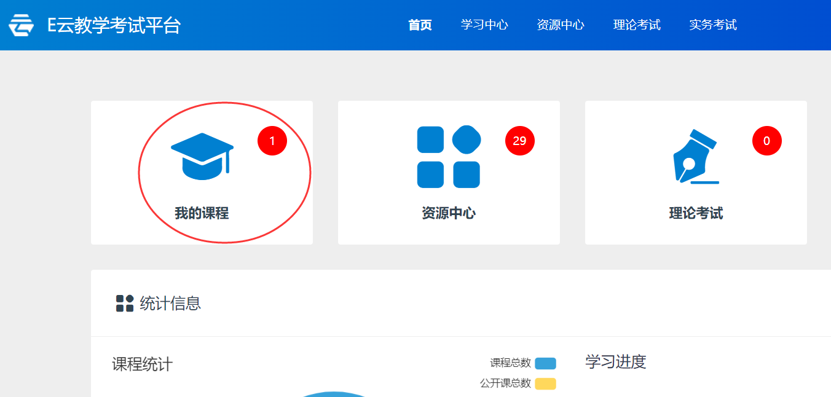
3、如需进行大数据处理操作，可以点击右上角按钮，跳转到大数据处理平台（或直接打开网址http://116.63.167.113:11050/KtpDataming。 ）
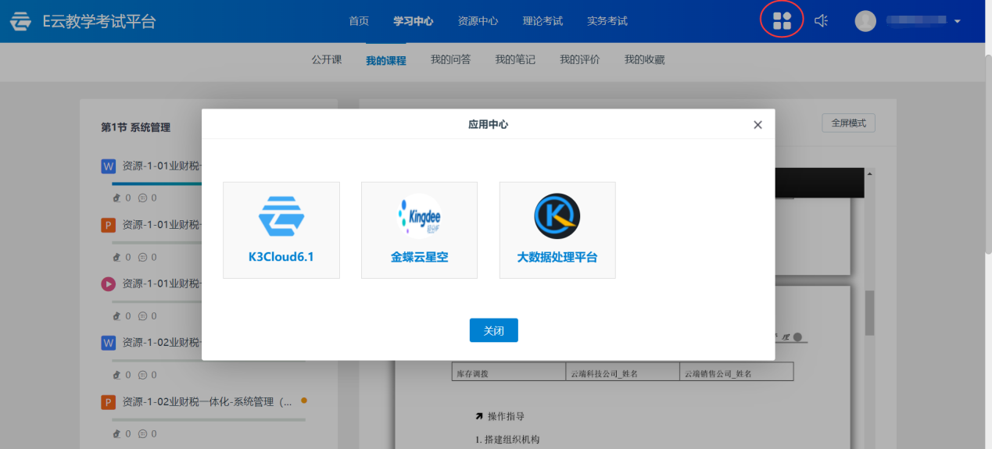
4、输入提供的实训账号和密码登录金蝶大数据处理实践平台，学习大数据处理
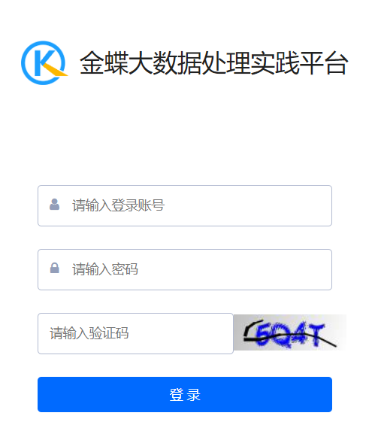
5、点击大数据分析进入轻分析平台（http://116.63.167.113:81/k3cloud），学习大数据可视化分析
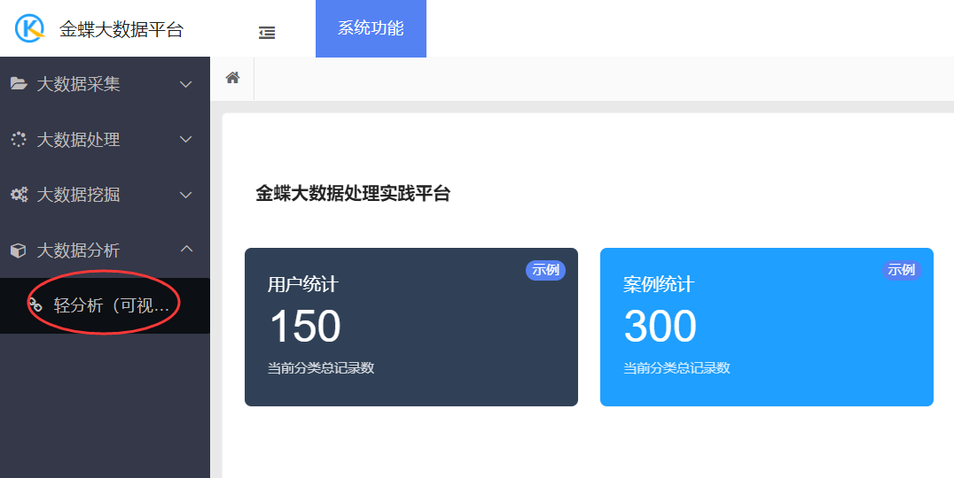
6、根据教学课程及教材内容，选择数据中心“大数据课程（试用）”，根据提供的实训账号和密码登录进行实训操作
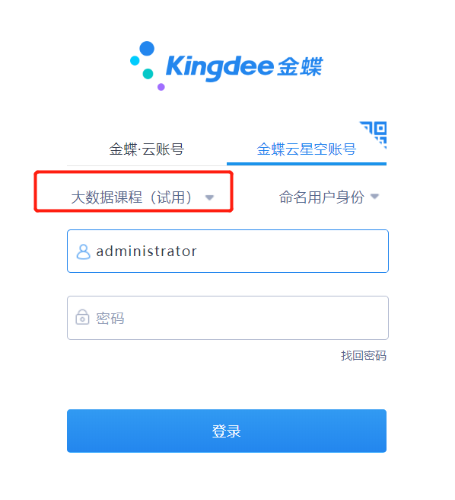
7、数据建模连接MySQL的信息如下：
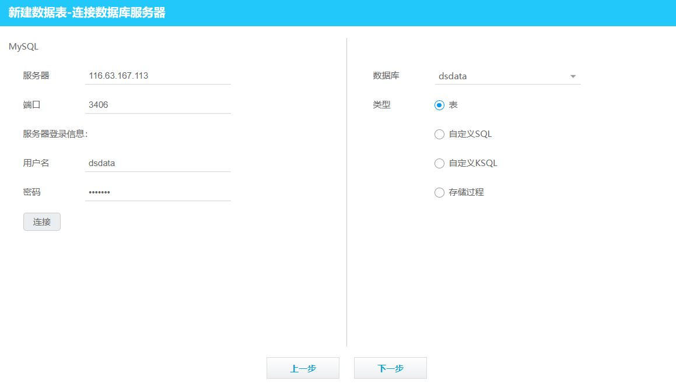
服务器IP：116.63.167.113
端口：3406
用户名：dsdata
密码：kingdee
使用数据库：dsdata

